I. OSNOVNI PODATKI

Osnovna šola:  OŠ Solkan | Oddelek, skupini:  8. a, 8 1 in 8 2 | Učitelji, ki izvajajo ta del učne enote:  - Sanja Leben Jazbec | Število ur: 2 + 1 (dodatna na željo učencev) + 1, skupno 4 ure  Datumi izvedb:  11. 1., 12. 1./13. 1., 15. 1.,  27./28. 5. 2021
Naslov učne enote: RAZISKUJEMO EPIDEMIJE
Cilji in standardi iz UN po predmetih:
Predmet 1:  Slovenščina | Cilji:  Učenci in učenke razmišljujoče in kritično sprejemajo raznovrstna neumetnostna besedila, objavljena v raznih medijih; usvajajo in utrjujejo razne strategije in učne pristope za učinkovito pridobivanje informacij ter s tem razvijajo svojo zmožnost učenja. Razvijajo svojo digitalno zmožnost. | Standardi:  Učenec bere neumetnostna besedila.

Vključeni predmeti (na tem delu):  - Slovenščina  Druga oblika izvedbe:  - / | Uporabljena digitalna orodja:  - Googlovi dokumenti, obrazci  - Genial.ly – interaktivna predstavitev, interaktivni kviz | Izbrane STEM-kompetence (2):  - KRITIČNO MIŠLJENJE – postavljanje vprašanj | Uporabljena načela načrtovanja STEM-učne enote:  - SMISELNA RABA TEHNOLOGIJE  - USTREZNE UČNE METODE

III. NATANČNO NAČRTOVANJE STEM-UČNE ENOTE OZ. DEJAVNOSTI
(Opomba: za prečne veščine obarvamo modro – mi smo zeleno, da se ne meša s hiperpovezavo)

Korak | OBLIKOVANO/NAČRTOVANO SKUPAJ Z UČENCI
Korak | Nameni učenja:  Učim/-o se: | Učne dejavnosti (metode in oblike):  - ¹ime/naslov dejavnosti  - ²opis dejavnosti učenca  - ³priloge (oznaka, ime) | Kriteriji uspešnosti:  Uspešen/-a bom, ko bom: | Dokazi (pridobljeni tudi z IKT):  - ki izhajajo iz pogovorov med poukom  - ki izhajajo iz opazovanj  - izdelki
II.  POSTAVLJANJE  VPRAŠANJ  II/1  II/2  II/3  II/4 | Skupni cilj:  Postavljam kakovostna vprašanja.  Osebni cilji:  (Si postavijo učenci sami – gl. Prilogo II/1.3 Zbirnik osebnih ciljev in meril uspešnosti) | ¹ Učimo se veščine postavljanja vprašanj, 4 ure  ² 1. ura  Uvodni del:  Učenci aktivirajo predznanje, in sicer individualno pregledajo gradivo v spletni učilnici, se miselno pripravijo na učenje veščine. Usmerja jih navodilo v spletni učilnici (Priloga II/1.1).  Glavni del:  Učenci poslušajo učitelja, ki bere njihove prve refleksije glede veščine postavljanja vprašanj (Priloga II/1.2), razmišljajo, katera misel sošolcev jim je blizu – postavljajo si osebne cilje (Priloga II/1.3). Ker gre za bogat nabor, učitelj prekinja poslušanje, v vmesnem premisleku spodbuja učence v ubeseditev (novih) spoznanj.  Učenci poročajo o osebnih ciljih in MU – v tem delu jih učitelj usmerja, ker nekateri učenci še mešajo cilj z MU (zbirnik osebnih ciljev in prvih MU je v Prilogi II/1.3).  Sledi 10 min samostojnega učenja veščine – Priloga II/1.4: Kako postavljati različno zahtevna vprašanja: Revidirana Bloomova taksonomija, in sicer samo prvi dve strani interaktivne predstavitve (RBT, uvod in Spomnim se).  V frontalnem pogovoru učitelj preveri, ali se učenci znajdejo v okolju Genial.ly in koliko razumejo veščino.  Zaključni del:  Dobijo navodila do naslednje videokonference, doma do konca pregledajo veščino, povzamejo v obliki, ki jim najbolj ustreza. Preverijo se z interaktivnim kvizom Preverim svoje znanje o  veščini postavljanja vprašanj v okolju Genial.ly (Priloga II/1.5). Učenje zaključijo z refleksijo Razmišljam o veščini postavljanja vprašanj (Priloga II/1.6). Učitelj zbere refleksije (Priloga II/1.7).  ² 2. ura:  Izhodišče nadaljnjemu učenju in oblikovanju skupin je refleksija po prvi uri učenja veščine spraševanja (Priloga II/1.7).  Uvodni del:  Učenci se miselno pripravijo na učenje veščine – vsak zase pregleda navodila (Priloga II/2.1) v spletni učilnici, preveri, ali se znajde v okolju spletne učilnice (npr. preveri delovanje povezav).  Učenci poročajo o svojih zapisih RBT, namenih učenja in do sedaj oblikovanih MU. Postavljajo vprašanja učitelju, ki vodi pedagoški pogovor.  Glede na refleksijo iz prve ure (Priloga II/1.7) učitelj razvrsti učence v skupine, učenci si sami organizirajo čas in učenje (Breakuot rooms v okolju Zoom).**  Glavni del:  Po skupinah (v okolju Zoom, Breakout Rooms) pregledajo svoja prva vprašanja, postavljena epidemiologu in zgodovinarju v fazi predznanja (Priloga I/3.1 Naša prva vprašanja), vprašanja razvrščajo po taksonomskih stopnjah RBT in po potrebi tvorijo nova vprašanja (predvsem na višjih taksonomskih ravneh) (Priloga II/2.2 Učni list za delo po skupinah).  Zaključni del:  Poročajo o ugotovitvah (gl. Prilogo II/2.2). Učitelj vodi pedagoški pogovor, v katerem poglablja razumevanje RBT, tako da učenci utemeljujejo svoje odločitve, ubesedujejo nova spoznanja ipd.  Učenci skupine 8 1 in nekateri učenci iz skupine 8 2 želijo poglobiti znanje iz veščine spraševanja – prosijo učitelja za še eno uro.  **Nekateri učenci iz skupine 8 2 niso opravili obvezne naloge, to je, da z obrnjenim učenjem spoznajo RBT. Učitelj odreagira tako, da učencev ne postavi v novo učno priložnost, ker pač ni predznanja, temveč jih vrne v proces učenja veščine.  ² 3. (dodatna ura na željo učencev):  Uvodni del:  Učitelj usmeri učence v navodilo v spletni učilnici (Priloga II/3.1). Učenci pregledajo svoje dokaze o učenju, tudi zadnji učni list (iz prejšnje ure) (Priloga II/2.2). Z učiteljem se dogovorijo, koliko časa imajo na voljo za učenje v skupini (okolje Zoom, Breakout Rooms).  Glavni del:  V skupini ponovno pregledajo prva postavljena vprašanja iz faze predznanja (gl. Prilogo I/3.1 Naša prva vprašanja) in analizirajo njihovo zahtevnost. Tvorijo nove primere zahtevnejših vprašanj.  Zaključni del:  Učenje veščine postavljanja vprašanj zaključijo z individualnim razmislekom o svojem procesu učenja veščine spraševanja, oddajo vprašalnik (Priloga II/3.2 Vprašalnik o procesu učenja). Učitelju so odgovori osnova za nadaljnje učenje – razmisli, kaj spremeniti glede svojega poučevanja in kako personalizirati učenje veščine.  Učenci povzamejo svoje znanje o veščini spraševanja (Prilogi II/3.4 Povzemam svoje znanje veščine postavljanja vprašanj in II/3.5 Izbor povzetkov).  ² 4. ura:***  Potem ko so učenci med poukom imeli možnost na različnih vsebinah (in pri različnih predmetih) ozaveščati, da se proces učenja začne z vprašanji, in so se skozi različne dejavnosti urili v veščini postavljanja vprašanj, učitelj usmeri učence v dopolnjevanje/nadgrajevanje prvih meril uspešnosti za veščino postavljanja vprašanj.  Uvodni del:  Učitelj učence vzpodbudi k razmisleku: Se (na)učimo z odgovori ali vprašanji?  Vsak učenec najprej 3 minute premišljuje sam zase, nato se obrne k sošolcu in se potihem pogovori. Na glas ubesedi svoja razmišljanja (strategija PPP – premisli, potihem se pogovôri, povej na glas).  Učitelj na tem delu presodi, kako bo vodil pedagoški pogovor.  Ob vzpostavljeni varni atmosferi, v kateri se zavedamo, da ni nič narobe, če (še) ne vem, ker proces učenja teče, učitelj lahko sprašuje s katerim od formativnih orodij, npr. naključno žreba s palčkami. Vsebinsko v pogovor vpleta veščino postavljanja vprašanj kot eno od veščin KM.  Glavni del:  Učitelj začne s ključnim vprašanjem (presodi, na kateri točki pogovora z učenci ga bo postavil): Kaj bi si v tem trenutku postavili kot svoja merila uspešnosti, da dosežete skupni cilj Postavljam kakovostna vprašanja in obenem svoje osebne cilje, ki ste si jih zastavili v procesu učenja veščine?  Učenec ob UL (Priloga II/4.1) upoveduje svoja spoznanja: usmerjajo ga skupni cilj in osebni cilji, nanje pa se nanašajo merila uspešnosti, ki jih v tem trenutku morda še dopolni, predvsem pa jih preizkuša na konkretnih dokazih o učenju.  Zaključni del:  Učitelj s palčkami pozove učence, da s sošolci podelijo svoja spoznanja. V razredu je vzpostavljena atmosfera, da je povsem sprejemljivo, da kdo ne želi govoriti.  *** (4.) ura je bila zaradi spremenjene situacije učenja na daljavo realizirana precej kasneje, kot je bilo sprva predvideno. Učenci so se v tem vmesnem času ob različnih/drugih predmetnih vsebinah urili v veščini postavljanja vprašanj.  ³ Priloge:  Priloga II/1.1 Navodila za 1. uro učenja veščine postavljanja vprašanj (iz spletne učilnice)  Priloga II/1.2 Zbirnik odgovorov Naša prva razmišljanja o veščini postavljanja vprašanj (Kaj že vem, kaj pa predpostavljam?)  Priloga II/1.3 Zbirnik osebnih ciljev in (prvih) meril uspešnosti učencev  Priloga II/1.4 Kako postavljati različno zahtevna vprašanja: Revidirana Bloomova taksonomija, Interaktivna razlaga  revidirane Bloomove taksonomije v okolju Genial.ly  Priloga II/1.5 Interaktivni kviz Preverim svoje znanje o veščini postavljanja vprašanj v okolju Genial.ly  Priloga II/1.6 Refleksija Razmišljam o veščini postavljanja vprašanj  Priloga II/1.7 Zbirnik refleksij po prvi uri učenja veščine postavljanja vprašanj  Priloga II/2.1 Navodilo za delo v spletni učilnici za 2. uro učenja veščine  Priloga I/3.1 Naša prva vprašanja (zgodovinarju in epidemiologu)  Priloga II/2.2 Učni list za delo po skupinah  Priloga II/2.3 Zbirnik dela po skupinah  Priloga II/3.1 Navodilo za delo v spletni učilnici, 3. dodatna ura (na željo učencev)  Priloga II/3.2 Vprašalnik o procesu učenja  Priloga II/3.3 Povzemam svoje znanje veščine postavljanja vprašanj  Priloga II/3.4 Izbor povzetkov  Priloga II/4.1 Učim se veščine postavljanja vprašanj, Učni list  Priloga II/4.2 Zbirnik povzetkov | Postavimo z njimi iz dokazov o učenju iz faze predznanja (gl. PP sklop 1A).  Prvi osebni cilji* – primeri:  Znam postavljati smiselna vprašanja.  Naučim se postavljati vprašanja na višjih taksonomskih stopnjah.  …  Prva (samostojna) MU* – primeri:  Vprašanja so različnih težavnosti (6). Vprašanja se delijo na 6 skupin.  Vezano je na vsebino.  Pomagam si z vrstami vprašanj.  Na lažja vprašanja odgovorim takoj ali samo z DA, NE.  …  (Gl. Prilogo II/1.3: Zbirnik osebnih ciljev in (prvih) meril uspešnosti učencev)  *Gre za prve osebne cilje in MU, ti se bodo v procesu učenja dopolnjevali in nadgrajevali. | 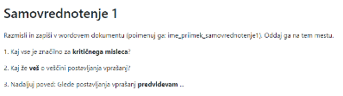  Uvodno samovrednotenje veščine (Priloga se nahaja v ped. pripravi za A-del.)    Pregled veščine  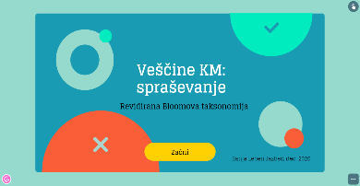  (Priloga II/1.4)  Interaktivni kviz  (Priloga II/1.5)  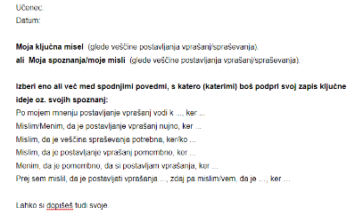  Razmišljam o veščini postavljanja vprašanj  (Priloga II/1.6)  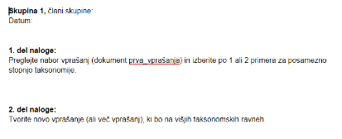  Učni list za delo po skupinah (Priloga II/2.2)  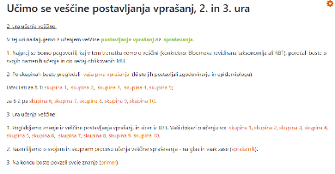  Navodila za učenje  (Priloga II/3.1)  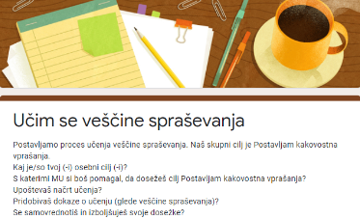    Vprašalnik o procesu učenja (Priloga II/3.2)  Refleksija: Povzemam svoje znanje veščine postavljanja vprašanj (Priloga II/3.4)  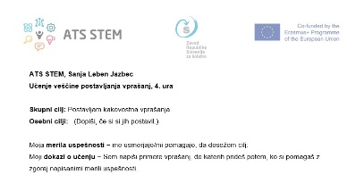  Učim se veščine postavljanja vprašanj, Učni list  (Priloga II/4.1)

IV. UČNI LISTI ZA UČENCE

Priloga II/1.1 Navodila za 1. uro učenja veščine postavljanja vprašanj (iz spletne učilnice)

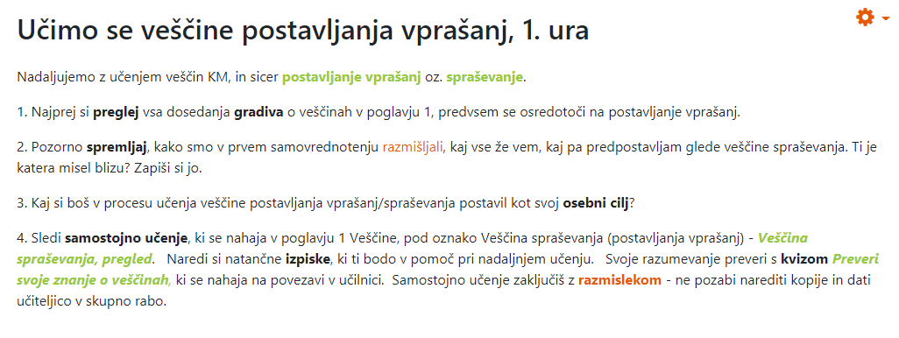
Nadaljujemo z učenjem veščin KM, in sicer postavljanje vprašanj oz. spraševanje.
1. Najprej si preglej vsa dosedanja gradiva o veščinah v poglavju 1, predvsem se osredotoči na postavljanje vprašanj.
2. Pozorno spremljaj, kako smo v prvem samovrednotenju razmišljali, kaj vse že vem, kaj pa predpostavljam glede veščine spraševanja. Ti je katera misel blizu? Zapiši si jo.
3. Kaj si boš v procesu učenja veščine postavljanja vprašanj/spraševanja postavil kot svoj osebni cilj?
4. Sledi samostojno učenje, ki se nahaja v poglavju 1 Veščine, pod oznako Veščina spraševanja (postavljanja vprašanj) - Veščina spraševanja, pregled. Naredi si natančne izpiske, ki ti bodo v pomoč pri nadaljnjem učenju. Svoje razumevanje preveri s kvizom Preveri svoje znanje o veščinah, ki se nahaja na povezavi v učilnici. Samostojno učenje zaključiš z razmislekom - ne pozabi narediti kopije in dati učiteljice v skupno rabo.

Priloga II/1.2 Zbirnik odgovorov Naša prva razmišljanja o veščini postavljanja vprašanj (Kaj že vem, kaj pa predpostavljam?)

Kaj že VEŠ o veščini postavljanja vprašanj?
Vprašanja imajo različno tažavnost in vprašalnico po kateri vprašanja ločimo po 6, skupinah. postavljena vprašanja imajo različno težavnost,so primerna za sogovornika Da vedno damo vprašaj na koncu. Da moraš vedeti kakšen odgovor ga boš dobiti. Da obstaja več vrst vprašanj (lahka, zahtevnejša, težka…) Tista vprašanja na katere dobiš odgovor DA ali NE (lahka za odgovorit) - Tista ki spodbujajo k razlagi (bolj zahetvna) Vprašanja morajo biti kratka in jedernata, navezovati se morajo na dano temo. vem, da bi bilo dobro, da znam. Iskreno… nič. Vem da vprašanja ne smejo biti žaljiva ter osebna. Vprašanja si postavimo zato da pridobimo neke podatke ali pa ugotovimo stvari ki nas zanimajo ali pa nasplošno da izvemo nove stvari. Da je ena izmed najtežjih veščin. Z vprašanji iščemo odgovore. Vprašanja so lahko lahka ali težka. da je treba vprašanja sestaviti smiselno, - moramo jih usmerjati k cilju, - postavljati je potrebno učinkovita vprašanja Vprašanja postavljam različno težka in primerna za sogovornika. Vprašanje mora biti v vezi s temo. Odgovore si probam zapisati, posredujem jih drugim osebam ki mi te odgovore komentirajo. vemo ,da morajo biti lažja in težja vprašanja. Vprašanja ni priporočljivo da so takšna da se lahko odgovori z DA ali NE Morajo imeti smisel, izvleči/dobiti čim več koristnih informaciji Vprašanja razvrščamo v 6 skupin: SPOMNITI SE, ZAPOMNITI SI RAZUMETI UPORABITI ANALIZIRATI VREDNOTITI USTVARITI to da so nekatera težja nekatera pa lažja vprašanja nekatera vprašanja znamo odgovoriti na pamet druga pa moramo malo raziskovati Vprašanja morajo biti smiselno postavljena, zapisana v uradni slovenščini. vem, da je veščina postavljanja vprašanj pomembna, ko imaš nek problem Najprej moram vedeti, kaj si želim izvedeti (kaj je moj cilj) in kaj so moje predpostavke. Določiti moram tudi, komu bom vprašanja postavil. Znati moram dobro poslušati odgovor. Vprašanja morajo biti zanimiva, izvirna in različno težka. Vsaka vprašanja se končajo z vprašajem, vprašanje je oblikovano glede na to kar nas zanima, preden oblikujemo vprašanje moremo dobro premislit. Če želiš postaviti vprašanje moraš imeti nekaj znanja na področju o katerem sprašuješ.

Glede postavljanja vprašanj PREDVIDEVAM ...
da so zanimiva in strokovna. da s nanašajo na covid 19 da je potrebno dobro razmisliti, če bo neko vprašanje dalo ustrezen odgovor. da mi bodo anketiranci odgovorili iskreno. Da mi bo šlo dobro in znal bom postaviti težavnostna vprašanja. morajo biti primerna znanju,naučljiva. Da sem vse naredil vredu. ...da mi bo šlo. da se bomo učili postavljati težka vprašanja. Glede postavljanja vprašanj predvidevam da se moramo držati teme pogovora. predvidevam, da mi gre še kar uredu. Da znam postavljati vprašanja. Vprašanje mora biti kratko in imeti pomen. Glede postavljanja vprašanj predvidevam, da mora biti dovolj smiselno na dobimo odgovor. Glede na postavljanja vprašanj predvidevam da mi grejo še kar dobro in da se bomo s postavljanjem vprašanj še nekaj časa srečevali. Da se bomo ukvarjali z eno izmed težjih snovi. da je sestavljanje vprašanj lahko zahtevno. ...da morajo ta vprašanja biti sistematična. ... da so zanesljiva kadar odgovore komentirajo moji sošolci. Da moraš imeti znanje, biti zbran ter razmišljati, da lahko sestaviš dobro vprašanje. Glede postavljanja vprašanj predvidevam da sem kar dobra v tem in se bom hitro znašla ampak da bodo naloge nekatere tudi težke. … odgovor, ki se navezuje na vprašanje. da morajo bit različno težka. glede postavljanja vprašanj predvidevam, kaj se bo zgodilo …, da morajo biti vprašanja različno zahtevna in zanimiva. predvidevam da se bo odgovor nanašal na vprašanje, da odgovor temelji na pogoju vprašanja.
Glede postavljanaja vprašanj predvidevam, da je veščina, ki se jo da hitro naučiti.
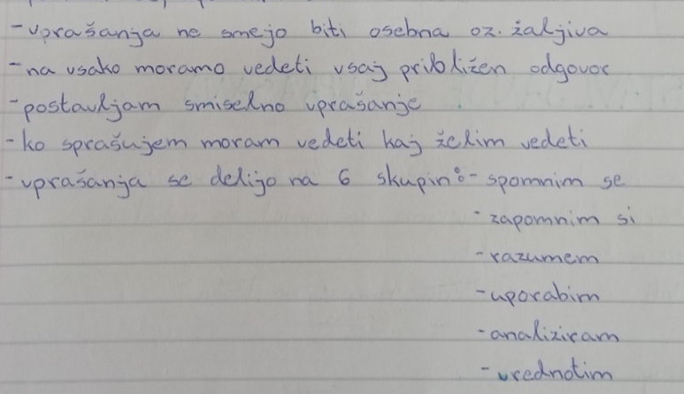

Priloga II/1.3 Zbirnik osebnih ciljev in (prvih) meril uspešnosti učencev

Osebni cilji:
Znam postavljati smiselna vprašanja. Naučim se postavljati vprašanja na višjih taksonomskih stopnjah. Postavljam vprašanja na zahtevnejših stopnjah. Postavim vseh 6 tipov vprašanj.

Osebna MU:
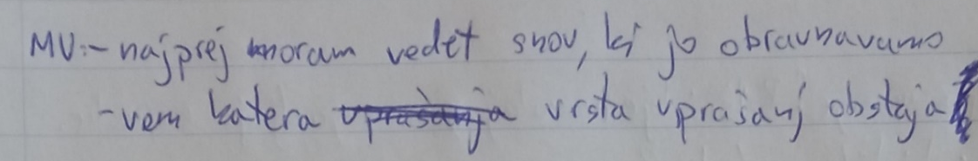
Vprašanja so različnih težavnosti (6). Vezano je na vsebino. Izvlečem čim več informacij. Pred oblikovanjem vem odgovor. odgovorim si na vprašanje Vprašanja se delijo na 6 skupin (spomnim se, razumem, uporabim, analiziram, vrednotim, ustvarim). Pomagam si z vrstami vprašanj (stopnjami). Ločim med vprašanji, na katera odgovorim takoj, in vprašanji, pri katerih moram malo razmisliti. Morajo biti lažja in težja. Izhajam iz svojega zapisa snovi, pomagam si s primeri na različni taksonomski stopnji, pomagam si s ključnimi besedami. Vezano je na vsebino. Veže se na dano temo. Izvlečem čim več informacij. Vprašanja morajo biti izvirna, različno težka. Postavim smiselno vprašanje. Najprej moram vedeti kaj sploh želim vedeti. Pred oblikovanjem vprašanja vem odgovor. Odgovorim si na vprašanje. Na vprašanje vem približen odgovor. Vedeti moram vsebino (snov), o kateri sprašujem. Izhajam iz trenutne teme in problematike asociciram problem predebatiram s sošolci (če je možno)

Priloga II/1.4 Kako postavljati različno zahtevna vprašanja: Revidirana Bloomova taksonomija, Interaktivna razlaga revidirane Bloomove taksonomije v okolju Genial.ly


Priloga II/1.5 Interaktivni kviz Preverim svoje znanje o veščini postavljanja vprašanj v okolju Genial.ly
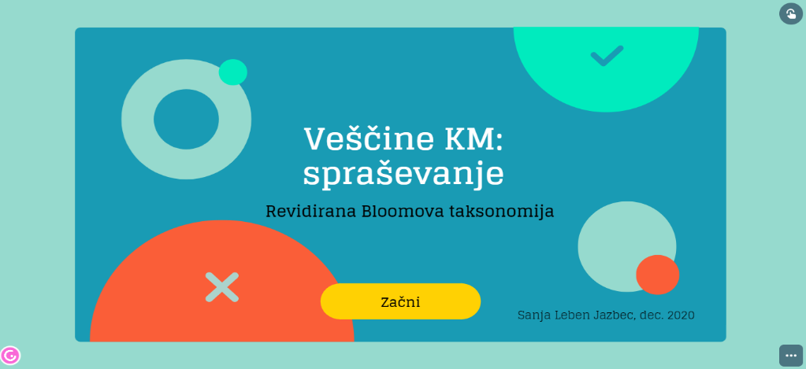

Priloga II/1.6 Razmišljam o veščini postavljanja vprašanj
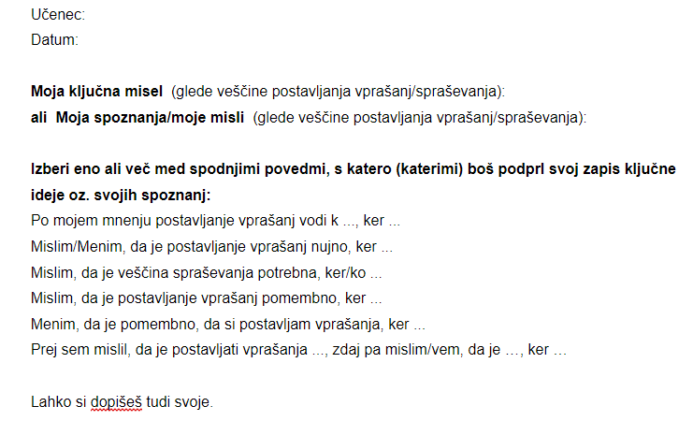
Razmišljam o veščini postavljanja vprašanj
Učenec:
Datum:

Moja ključna misel (glede veščine postavljanja vprašanj/spraševanja):
ali Moja spoznanja/moje misli (glede veščine postavljanja vprašanj/spraševanja):

Izberi eno ali več med spodnjimi povedmi, s katero (katerimi) boš podprl svoj zapis ključne ideje oz. svojih spoznanj:
Po mojem mnenju postavljanje vprašanj vodi k ..., ker …
Mislim/Menim, da je postavljanje vprašanj nujno, ker …
Mislim, da je veščina spraševanja potrebna, ker/ko …
Mislim, da je postavljanje vprašanj pomembno, ker …
Menim, da je pomembno, da si postavljam vprašanja, ker …
Prej sem mislil, da je postavljati vprašanja ..., zdaj pa mislim/vem, da je …, ker …
(Lahko si dopišeš tudi svoje.)

Priloga II/1.7 Zbirnik refleksij po prvi uri učenja veščine postavljanja vprašanj
Skupina 8 1:
Moja ključna misel (glede veščine postavljanja vprašanj/spraševanja):
Moja ključna misel o veščinah postavljanja vprašanj/spraševanja je, da poznamo kratka ter dolga vprašanja in, da na lažja vprašanja odgovorimo samostojno, na težja pa moramo podatke poiskat. Postavljam taka vprašanja, katera so sestavljena iz več vprašanj. Točno moram vedeti, kaj želim z vprašanjem izvedeti. Mislim, da so veščine postavljanja vprašanj/spraševanj ključne za dobro vprašanje.

ali Moja spoznanja/moje misli (glede veščine postavljanja vprašanj/spraševanja):
Ugotovil sem, da je postavljanje vprašanj težje če upoštevamo veščine in delamo različne naloge glede na različno veščino in, da je zelo pomembno. Vprašanja si postavljamo vsak dan, zato jih lahko sami nadgrajujemo in mogoče lahko tudi sami našli odgovor nanj. Moja spoznanja/moja misli glede veščine postavljanja vprašanj/spraševanja so da nam to koristi.

Izberi eno ali več med spodnjimi povedmi, s katero (katerimi) boš podprl svoj zapis ključne ideje oz. svojih spoznanj:
Mislim, da je veščina postavljanja vprašanj potrebna, ker z njo lahko postavimo vprašanje tako, da dobimo odgovor, ki se nanaša na tisto veščino na katero hočemo dobiti informacije. Menim, da je pomembno, da si postavljam vprašanja, ker se tako avtomatsko več naučim ter urim svoje možgane. Po mojem mnenju postavljanje vprašanj vodi k lažjemu razumevanju težje snovi, ker gledaš na določene stvari iz drugačnega ( bolj strokovnega) vidika. Mislim/Menim, da je postavljanje vprašanj nujno, ker ...z različnimi težavnosti vprašanj lahko imaš katerega koli sogovorca.
Mislim, da je veščina spraševanja potrebna, ker/ko … se lažje držimo postopka in vrstnega redu pri postavljanju vprašanj.
Prej sem mislil, da je postavljati vprašanja nesmiselno, zdaj pa mislim/vem, da je to višji standard znanja, ker je težko postavljati vprašanja na katera sogovorcu ni treba odgovoriti z DA ali NE. Mislim, da je veščina spraševanja potrebna, ko: - nimamo določenih podatkov in jih želimo pridobiti, - .raziskujemo
Prej sem mislil, da je postavljati vprašanja lahko, zdaj pa mislim, da je težko, ker če ne postavim pravega vprašanja, ne dobim pravega odgovora.
Po mojem mnenju postavljanje vprašanj vodi k znanju, ker se nekaj novega naučimo. Mislim, da je veščina spraševanja potrebna, ker/ko hočemo kaj več vedeti. Mislim, da je postavljanje vprašanj pomembno, ker tako več izvemo. Prej sem mislil, da je postavljati vprašanja brezvezno, zdaj pa mislim/vem, da je vredu, ker tako bistrimo svoje možgane.

Lahko si dopišeš tudi svoje.
Pri postavljanju vprašanj mi največ pomeni, da mi moj sogovorec poda cel odgovor na vprašanje.
Želim, da so okoliščine za sogovorca prijetne, saj v takih primerih lahko izvem več podrobnosti.

Skupina 8 2
Moja ključna misel (glede veščine postavljanja vprašanj/spraševanja):
je, da morajo biti vprašanja smiselno sestavljena ter, da se morajo vezati na dano temo. Da so nekatera vprašanja lažja nekatera pa težja in imamo jih 6 vrst.
Na vsako vprašanje moraš vedeti odgovor. da lahko rešujemo vaje v zvezi s tem moramo poznati vseh 6 vrst vprašanj Postavljanje vprašanj je ključna veščina saj vsak izmed nas mora znati postaviti vprašanje, ki je dobro sestavljeno. Vprašanja morajo biti kratka in jedrnata. Kako postaviti vprašanje in kako pravilno odgovoriti nanje. Vprašanja morajo biti smiselna. Postavljanje vprašanj je ključno zaradi tega da izvemo določene podatke.

ali Moja spoznanja/moje misli (glede veščine postavljanja vprašanj/spraševanja):
Na vsako vprašanje moraš vedeti odgovor. Vprašanja se delijo na 6 skupin: spomnim se/zapomnim si; razumem; uporabim; analiziram; vrednotim; ustvarim. Ko sprašujem moram vedeti kaj sploh želim vedeti. postavljanje vprašanj za naprimer intervju ali neko uradno oddajo ni ravno lahko

Izberi eno ali več med spodnjimi povedmi, s katero (katerimi) boš podprl svoj zapis ključne ideje oz. svojih spoznanj:
Mislim, da je postavljanje vprašanj pomembno, ker si tako lahko tudi sami sestavimo svoja vprašanja.. Menim, da je pomembno, da si postavljam smiselna /nova vprašanja, ker lahko na njih dobimo odgovor, ki si ga ne bi nikoli domislili. Po mojem mnenju postavljanje vprašanj vodi k . razmišljanju in prebuditvi možganskih celic, ker moraš preden postaviš kakšno vprašanje dobro razmisliti kaj sploh želiš izvedeti. Mislim, da je veščina spraševanja potrebna, ker/ko ...s tem izvemo kaj novega. Po mojem mnenju postavljanje vprašanj vodi k odgovoru, ker ne moreš spraševat, če neveš kaj sprašuješ. Mislim/Menim, da je postavljanje vprašanj nujno, ker lahko v službi na kakšnih poslovnih sestankih treba vedeti kako spraševat. Prej sem mislil, da je postavljati vprašanja PREPROSTO, zdaj pa mislim/vem, da je ZAPLETENO, ker MORAMO UPOŠTEVATI VELIKO PRAVIL Mislim, da je veščina spraševanja potrebna, ker/ko vsak je dobro da zna postaviti vsaj eno dobro sestavljeno vprašanje. Mislim/Menim, da je postavljanje vprašanj nujno, ker … moramo izvedeti določen podatek. Mislim, da je postavljanje vprašanj pomembno, ker ...z uprašanji izvemo različne odgovore. Mislim/Menim, da je postavljanje vprašanj nujno, ker … na tak način izvemo določene informacije.

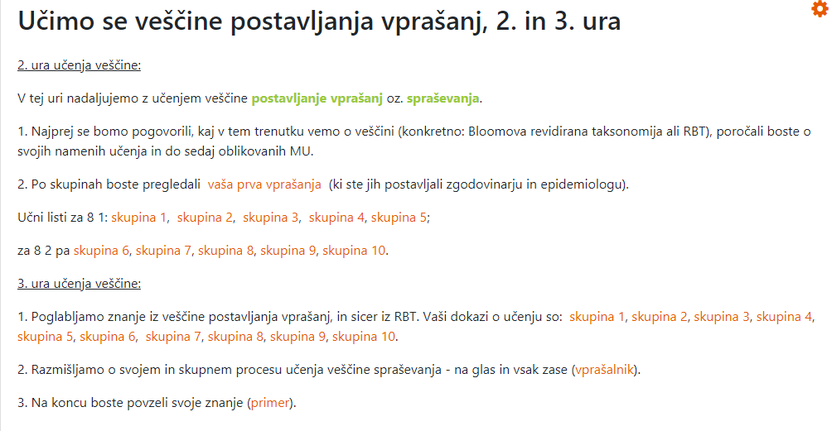
Priloga II/2.1 Navodila za 2. uro učenja veščine postavljanja vprašanj (iz spletne učilnice)

Učimo se veščine postavljanja vprašanj, 2. ura
V tej uri nadaljujemo z učenjem veščine postavljanje vprašanj oz. spraševanja.
1. Najprej se bomo pogovorili, kaj v tem trenutku vemo o veščini (konkretno: Bloomova revidirana taksonomija ali RBT), poročali boste o svojih namenih učenja in do sedaj oblikovanih MU.
2. Po skupinah boste pregledali vaša prva vprašanja (ki ste jih postavljali zgodovinarju in epidemiologu).
Učni listi za 8 1: skupina 1, skupina 2, skupina 3, skupina 4, skupina 5; za 8 2 pa skupina 6, skupina 7, skupina 8, skupina 9, skupina 10.

Priloga I/3.1 Naša prva vprašanja (zgodovinarju in epidemiologu)

Kaj bi vprašal zgodovinarja, kaj pa epidemiologa? Naša prva vprašanja
(Epidemiologa bi vprašal:)
Kako je nastala, nastane določena bolezen? Kako hitro se bolezen širi/je širila? Zakaj se je tako hitro širila (se širi)? Koliko časa so iskali zdravilo, so ga sploh našli? So imeli (imajo) kakšne dokaze, kako se je virus širil? Ali se bodo še naprej pojavljale tako resne in smrtonosne bolezni naslednja leta, desetletja,…? Če se bodo pojavila, čez približno koliko let? Zakaj nastanejo nalezljive bolezni? Kako se lahko obvarujemo pred njimi? Ali obstajajo cepiva za nalezljive bolezni? Koliko časa povprečno trajajo epidemije? Kolikšne so izgube v gospodarstvu zaradi epidemij? Kaj je razlika med izolacijo in karanteno? Zakaj je ravno 14 dni doba karantene po okužbi? Ali postaneš imun če se enkrat okužiš z virusom? Je bila v preteklosti razglačena še katera druga epidemija? Na kakšne načine lahko epidemijo obvladujemo/zaustavimo? Katere strarostne skupine ljudi so epidemji bolj podvržene? Kaj je v resnici v cepivih in zakaj niso razkrite snovi? Kakšni pogoji so boljši za virus: mrzli ali toplejši? Kako se epidemijologi spopadate z epidemijo ? kaj je epidemija in kaj pandemija? Ali se je potem, našlo kakšno zdravilo? Ali se je hitro širilo? Na koga so največ šle te bolezni (otroke, mlade, stare)? Na koliko časa bi bilo potrebno menjati masko, da ta ne bi prepuščala vodnih kapljic? S katerimi ukrepi se ponavadi najbolj učinkovito zajezi prenos nalezljivih bolezni? Kolikšna mora biti precepljenost prebivalstva, da se širjenje nalezljivih bolezni zaustavi? Kako vemo kdaj je vrh epidemije? Kaj je vzrok da virus preskoči iz živali na človeka? Iz kije prihajajo virusi ki povzročajo pandemijo? Koliko časa ponavadi trajajo izbruhi obsežnih nalezljivih bolezni? Koliko časa traja, da se izdela varno cepivo, ki je tudi učinkovito? kako smrtonosna je bila posamezna bolezen? kakšne so bile možnosti za okužbo? kako so zajezevali bolezni? kakšni so bili pripomočki za oskrbo? Koliko epidemij je bilo do sedaj? Katera bolezen je bila najbolj neverna? Od kje so prišle te bolezni? Ali kakšna stara bolezen Še vedno obstaja? Kateri simptomi so prevladovali pri večini bolezni? Ali obstaja kakšno cepivo ali zdravilo proti kugi? Katero cepivo je bilo najtežje razviti?
Glede covida: Se novi koronavirus imenuje SARS-CoV-2 aliCOVID-19? Ali je covid umetno narejen ali ne? Ali je boljše da se cepimo ali ne? Ali bi bilo prav, da bi se prekužili ali ne? Koliko časa bo to približno trajalo? Kako poteka bolezen, kakšni so simptomi in znaki? Koliko časa lahko okužena oseba širi bolezen? Ali oseb, ki so brez znakov, simptomov lahko prenašajo bolezen? Ali je oseba po okužbi zaščitena pred okužbo? Koliko časa okužena oseba lahko širi bolezen v času epidemije? Kaj menite, zakaj se epidemija tako hitro širi? Kdaj predvidevate da bo cepivo na razpolago? Kako je v resnici nastal koronavirus? Ali je res to naravna bolezen ali je to bolezen človeških rok? Če je bolezen človeških rok, zakaj so jo iznajdli in ali je bilo v namen sabotaže človeštva? Koliko jih je ZARES okuženih? Je covid res resničen ali je to prevara? Kateri test je še najbolj točen o bolezni? Ljudje pravijo, da se moraš iti 4 krat testirat, da vidiš, če si okužen. Kakšno je vaše mnenje o tem? Kaj sploh pandemija je? Kateri so največji problemi pri pandemijah? Ali je pandemija Covid-19 zavzela vse celine? Kako se je razvil virus Covid-19 Katera država ima največ obolelih in katera največ smrti glede na prebivalstvo? katere starostne skupine so najbolj ogrožene? Do kdaj bo bila prepoved druženja na prostem? do kdaj bodo potrebne maske? kdaj bomo lahko spet začeli normalno trenirati ? kolikokrat je virus mutiral in ali je mutiral na boljše ali slabše? kdo je najbolj odgovoren za širjenje virusa (zabave …)? Koliko jih je do sedaj okuženih v Sloveniji ? Koliko jih je do sedaj umrlo? Ali obstaja možnost da smo že vsi okuženi? Ali se bo spremenilo življenje v drugi način? Zakaj še ne obstaja cepivo za covid19? Kako upliva določeno podnebje na corona virus? Koliko časa je potrebno da preboliš covid19? Zakaj je potrebno nositi masko na prostem, če smo na svojem zemljišču zgolj z člani družine ter istega gospodinjstva? Zakaj šal ter ruta sta/nista primerna za zaščito pred corona virusom? Kdaj se je epidemija pojavila? Kje se je epidemija pojavila? Ali mislite da je epidemija že dosegla vrh? Kdaj lahko pričakujemo zaključek epidemije? Ali mislite da bo cepivo uspešno? Zakaj nekateri ljudje ne kažejo znakov bolezni, čeprav so okuženi? Mislite, da se je mogoče COVID-19 ali kakšna podobna različica pojavila v preteklosti ali menite, da se je takšen virus prvič pojavil? Menite, da bi se stanje zelo poslabšalo, če bi začeli popuščati z ukrepi? Na kakšen način se lahko zaščitimo od COVIDA-19 razen z maskami? Kako bi lahko dokazali, da maska res ne škoduje pri dihanju, da ne zadržuje ogljikov dioksid? Kaj vse bi vi spremenili glede ukrepov? Kaj je največji problem pri zajezitvi korona virusa? Mislite,da so maske potrebne nositi tudi na prostem? Kako bi rešili problem z prepolnimi oddelki za kovid? Kako bi vi začeli z ukrepi za zajezitev covida? Kdaj se je razvil COVID-19, kje se je pojavil COVID-19, Ali je nevaren za ljudi, kaj bomo naredili da se ne bo širil tako hitro, ali je COVID-19 nevarnejši kot katera koli bolezen doslej? Kako se bomo izolirali, za koliko dni traja samo izolacija, koliko okuženih je vsak dan, koliko ji okreva vsak dan, koliko številk je ponarejenih, kdaj se bodo odprle vse restavracije in trgovine, kakšno bo življenje po COVID-19?

(Zgodovinarja bi vprašal:)
Kdaj so bile v preteklosti še epidemije? Kje so se pojavile bolezni? Koliko časa je trajalo da so se znebili določenih bolezni? Kako so se ljudje odzvali na bolezni? Ali je bilo v zgodovini sploh kakšna podobna bolezen, kot je ta? Če je bila, a je bila tako huda in tako smrtonosna? Kako so se v tistih časih spopadali s tem in ali so se s čim zaščitili (npr. z masko, rokavicami,…)? Pri kateri nalezljivi bolezni je bila stopnja umrljivosti navišja? Kateri spol je bil bolj ogrožen (moški ali ženski)? Katera je bila najhujša nalezljiva bolezen v zgodovini človeštva? Koliko žrtev je bilo v njej? Kje se je razvila in kako vpliva na človeka? Zakaj ste se odločili za preučevanje tega področja? Iz kje ste črpali podatke? Katera epidemija je bila doslej najtežja? Kako se je epidemija razvijala v preteklosti in danes? A je razlika? Kakšne epidemije so bile v preteklosti ? Kako so se spopadali z njimi ? kje se je začela pandemija pri kugi ? ali so jo znali zdraviti? kako so jo poskušali zdraviti? koliko ljudi je umrlo (približno)? kako so poskušali preprečiti širjenje okužbe Koliko je bilo teh bolezni? Kaj je bil glavni vzrok teh bolezni? Gdo je prenašal te bolezni?Koliko časa so trejale? Ali je veliko ljudi umiralo? Kje so se prvo pojavile te bolezni? Koliko je bilo okuženih območij (krajev)? Ali so umirali samo starejši ljudje? Ali so za kugo tudi odrejali karantene? Katere bolezni iz preteklosti so bile tako nevarne kot COVID-19? Katera od teh bolezni je bila najbolj nevarna? Ali so vse te bolezni že izumrle? Kako so te bolezni nastale? Kaj so razlogi so se razširile? Kako dolgo se že ukvarjate z nalezljivimi boleznimi v preteklosti? Koliko vrst nalezljivih bolezni poznate? Ali so katere bolezni ozdravljive? Ali poznate kakšen podoben primer epidemije iz zgodovine? Kako so se v preteklosti epidemije zaključile? Kako so v preteklosti zdravili epidemije? Ali so v preteklosti za zdravljenje ali raziskovanje bolezni uporabljali kakšne pripomočke? Kako so se v preteklosti ljudje zaščitili pred epidemijo? Kdaj nazadnje se je zgodila takšna epidemija oz. pandemija? Je to bilo pred parimi leti ali je to bilo zelo daleč v zgodovini? Kateri je bil najhujši izbruh nalezljivih bolezni v zgodovini? Koliko ljudi je takrat umrlo? Koliko časa je trajal? Kako so izbruh bolezni takrat obvladali? Na katerih kontinentih so v preteklosti največkrat izbruhnile obsežne nalezljive bolezni – epidemije? Katere nalezljive bolezni so v zgodovini bile uvrščene med pandemije? Se vam zdi, da bi bilo v preteklosti še zelo slabše če bi se to zgodilo kar se v tem trenutku dogaja po Svetu COVIDOM-19? Če da, zakaj, zaradi slabe higiene ali kakšnega drugega dejavnika? Kako je prišlo do velikih razširitev okužb? Kakšne bolezni so bile najhujše v zadnjih stoletij? Kako se včasih zajezili prenos okužb? So bile bolezni hujše ko sedanje? kdaj se je pojavila posamezna bolezen? kje je bilo največ okuženih s posamezno boleznijo? kakšna so bila zdravila v tem času? Katere bolezni so povzročile epidemije v preteklosti? Kakšni so bili simptomi? Kako so se ljudje obvarovali pred njo (ali se niso obvarovali pred njo?) ? Kakšne so bile posledice, kakšna je bila škoda? Približno koliko jih je umrlo? Kaj jo je povzročilo Katere bolezni smo ljudje spoznali skozi našo zgodovino? Katere so bile bolj nalezljive ali smrtonosne bolezni. Kakšni so bili simptomi kuge? Katera bolezen je trajala največ časa?

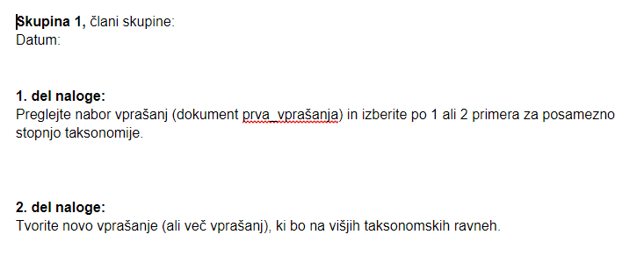
Priloga II/2.2 Učni list za delo po skupinah (iz spletne učilnice, povezava na skupni dokument)
Skupina 1, člani skupine:
Datum:
1. del naloge: Preglejte nabor vprašanj (dokument prva_vprašanja) in izberite po 1 ali 2 primera za posamezno stopnjo taksonomije.
2. del naloge: Tvorite novo vprašanje (ali več vprašanj), ki bo na višjih taksonomskih ravneh.

Priloga II/2.3 Zbirnik dela po skupinah

Skupina 1, 1. del naloge:
Kako je nastala, nastane določena bolezen? Razumeti Kdaj so bile v preteklosti še epidemije? Spomniti se Koliko jih je ZARES okuženih? Uporabiti Kolikšne so izgube v gospodarstvu zaradi epidemij? Uporabiti Ali poznate kakšen podoben primer epidemije iz zgodovine? Uporabiti Kako bi lahko dokazali, da maska res ne škoduje pri dihanju, da ne zadržuje ogljikov dioksid? analizirati Kdaj predvidevate da bo cepivo na razpolago? Vrednotim
2. del naloge: Če bi se zgodila še enkrat epidemija smrtne bolezni kakšne bi bile posledice na življenje ljudi? Analizirati

Skupina 2: Iz kje prihajajo virusi ,ki povzročajo pandemijo? Mislite, da se je mogoče COVID-19 ali kakšna podobna različica pojavila v preteklosti ali menite, da se je takšen virus prvič pojavil? Če je bila, a je bila tako huda in tako smrtonosna? Koliko časa je potrebno da preboliš covid19? Če da, zakaj, zaradi slabe higiene ali kakšnega drugega dejavnika? Ali se bodo še naprej pojavljale tako resne in smrtonosne bolezni naslednja leta, desetletja,…in zakaj tako mislite?
Legenda: ZAPOMNITI SE VREDNOTITI RAZUMETI UPORABITI ANALIZIRATI USTVARITI
2. del naloge: Koliko časa se še bomo šolali od doma? Kako so te bolezni nastale, kakšni so razlogi za širjenje okužbe in ali bomo doživeli še kdaj tako dolge karantene?
RAZUMETI : Mislite, da se je mogoče COVID-19 ali kakšna podobna različica pojavila v preteklosti ali menite, da se je takšen virus prvič pojavil?
Zdi se mi da je to vprašanje na stopnji razumevanja ker rabiš epidemijo vsaj malo razumeti, da odgovoriš.
CILJ: Postavljam vprašanja na višjih taksonomskih stopnjah
V vprašanjih za katera mislimo, da so na višjih taksonomskih stopnjah je povezanih več ciljev( vprašanje moramo razumeti, analizirati, ter v enem vprašanju se skriva več vprašanj)!
Moj osebni komentar: Učenec 1: S našim delom sem zelo zadovoljen Učenka: Vprašanja na višji taksonomski stopnji se mi zdijo dobra, saj so zahtevna saj jih moraš dobro razumeti.

Skupina 3: Na koliko časa bi bilo potrebno zamenjati masko da ne bi prepuščala vodnih kapljic? Ali je boljše da se cepimo ali ne? Ali je res to naravna bolezen ali je to bolezen človeških rok? Od kje so prišle te bolezni? Kolikšna mora biti precepljenost prebivalstva, da se širjenje nalezljivih bolezni zaustavi? Od kje so prišle te bolezni? Kaj vse bi vi spremenili glede ukrepov? Ali kakšna stara bolezen še vedno obstaja?
2. del naloge: Ali mislite da je potreben ukrep gibanja v okolici 50m stran od hiše?(manjše stopnje) Ali so te imele tudi latinsko ime in če kakšno?(višje stopnje,ker moraš raziskat podatke in dobro prebrat besedilo)

Skupina 4: Ali se je potem, našlo kakšno zdravilo? SPOMNITI SE/ZAPOMNITI Se novi koronavirus imenuje SARS-CoV-2 aliCOVID-19? razumeti Kdaj predvidevate da bo cepivo na razpolago? Katera država ima največ obolelih in katera največ smrti glede na prebivalstvo?vrednotiti
2. del naloge: -Katera od epidemij je povzročila največjo smrt evropskega prebivalstva?

Skupina 5: SPOMNITI SE: Ali obstajajo cepiva za nalezljive bolezni? RAZUMEM: Katere bolezni iz preteklosti so bile tako nevarne kot COVID-19? UPORABIM: Kako bi lahko dokazali, da maska res ne škoduje pri dihanju, da ne zadržuje ogljikov dioksid? ANALIZIRAM: Kdaj so bile v preteklosti še epidemije? VREDNOTIM: Koliko jih je do sedaj okuženih v Sloveniji ? USTVARIM: 2. del naloge: Na koliko časa bi bilo potrebno zamenjati masko, da ta ne bi prepuščala vodnih kapljic? Kaj je vzrok da virus preskoči iz živali na človeka?

Skupina 6: Spomnim se: Se novi koronavirus imenuje SARS-CoV-2 ali COVID-19? Razumem: Kaj je razlika med izolacijo in karanteno? Uporabim:Kako vemo kdaj je vrh epidemije? Analiziram:Se vam zdi, da bi bilo v preteklosti še zelo slabše, če bi se to zgodilo kar se v tem trenutku dogaja po Svetu s COVIDOM-19? Vrednotim: Ali je boljše, da se cepimo ali ne? Ustvarim:/
2. del naloge: Kako bi širjenje okužb prikazali z diagramom?

Skupina 7: Ali je tisti film včeraj bil komedija? Katera barva ti je bolj všeč modra ali rdeča? Ali se stiropor z kamenčkom na sebi potopi do dna vode? Ali je kriv za dejanje? Ali ti je všeč moj izdelek? Ali ti ne recikliraš vsakič?
2. del naloge: Kako lahko razvrstite dele danega besedila in kaj lahko sklepate pri vsakem delu?

Skupina 8: Ali je bila v preteklosti razglašena še katera druga epidemija? Ali so umirali samo starejši ljudje? Od kje so prišle te bolezni? Kakšne so bile možnosti za okužbo? Ali postaneš imun če se enkrat okužiš z virusom?
2. del naloge: Kako najbolje rešiti problem? Katera veščina je najpomembnejša? Kako prepoznam problem? Kako vem, da je rešitev pravilna? Kaj naj naredimo za naše zdravje? Katera zaščita je najbolj učinkovita?

Priloga II/3.1 Navodilo za delo v spletni učilnici, 3. dodatna ura (na željo učencev)

Učimo se veščine postavljanja vprašanj, 3. ura
1. Poglabljamo znanje iz veščine postavljanja vprašanj, in sicer iz RBT. Vaši dokazi o učenju so: skupina 1, skupina 2a oz. 2b, skupina 3, skupina 4, skupina 5, skupina 6, skupina 7, skupina 8, skupina 9, skupina 10.
2. Razmišljamo o svojem in skupnem procesu učenja veščine spraševanja – na glas in vsak zase (vprašalnik).
3. Na koncu boste povzeli svoje znanje (primer).

Priloga II/3.2 Vprašalnik o procesu učenja

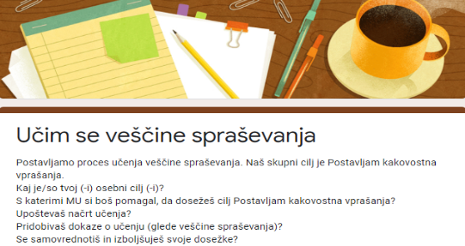
Postavljamo proces učenja veščine spraševanja (postavljanja vprašanj). Naš skupni cilj je Postavljam kakovostna vprašanja.
Kateri so tvoji osebni cilji (glede veščine spraševanja)? Kaj so v tem trenutku tvoja MU? Koliko upoštevaš načrt učenja – slediš dogajanju v SU in spremljaš učenje veščine spraševanja? Razmisli o svojih dosedanjih dokazih o učenju (izpiski RBT, kviz, kopija prve refleksije, delo v skupini v 2. uri). S čim si zadovoljen, kje vidiš, da še lahko zrasteš? Kaj bi sporočil učiteljici?

Priloga II/3.3 Zbirnik odgovorov za cilje in MU
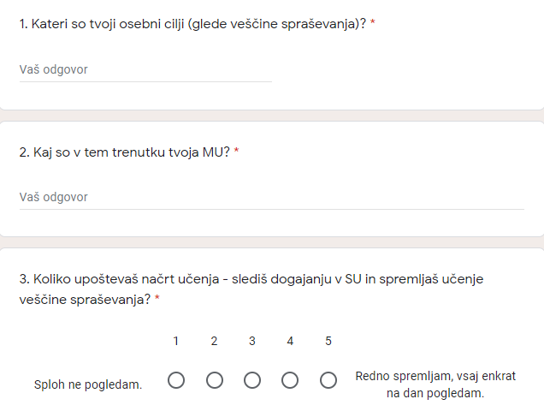
Kateri so tvoji osebni cilji (glede veščine spraševanja)?
Da naredim vse kar je treba za narediti in razumem in izkazujem naučeno znannje. Da nasplošno razumem Moj osebni cilj je, da postavljam kakovostna, smiselna vprašanja, ki se na vezujejo na temo. Razumem/Znam veščine . Postavljam vprašanja na različnih stopnjah da postavljam zanimiva pravilna vprašanja Da so vprašanja različno dolga ter zahtevna. Postavim čimbolj zahtevna vprašanja z različnimi teksonomskimi stopnjami. Znam postaviti različno težka vprašanja sploh pa težja. Razumem veščino spreševanja Da postavim različno težka vprašanja. Da razumem osnove veščine spraševanja in se po njih usmerjam. Moj osebni cilj je, da znam veščine. Razumem veščino spraševanja da postavim čim bolj zanimivo in težavno vprešanje Postavim različno težka vprašanja v popolnosti razumeti veščino spraševanje da se naučim postavljati kakovostna vprašanja da bom znal ustrezno postavljati vprašanja POSTAVIM TAKŠNO VPRAŠNJE DA NANJ DOBIM ČIM BOLJ SMISELEN ODGOVOR. Se naučim postavljat vprašanja
Kaj so v tem trenutku tvoja merila uspešnosti (MU)?
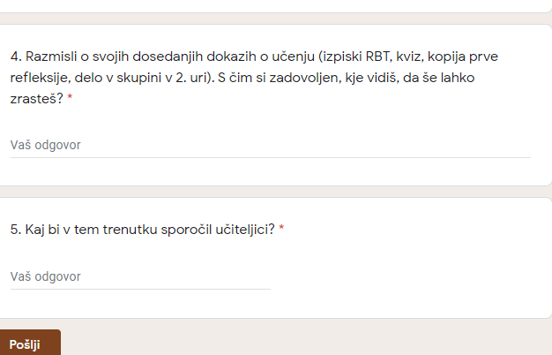
- postavljam smiselna vprašanja - vprašanja ne smejo biti osebna oz. žaljiva - na vsako moram vedeti vsaj približen odgovor - delijo se na 6 skupin: spomnim se, zapomnim si, razumem, uporabim, analiziram in vrednotim Na vsako vprašanje rabiš vedeti odgovor. Vprašanja se delijo na 6 skupin: spomnim se; uporabim; analiziram; vrednotim; ustvarim. Najprej moram vedeti kaj sploh želim vedeti. Izhajam iz svojega zapisa snovi, pomagam si s primeri na različni taksonomski stopnji, pomagam si s ključnimi besedami. da sledim mojim zapisom iz zvezka izhajam iz snovi imam odgovor na vsako vprašanje ki ga zastavim Zastavljam vpraševanja, ki so vsebinsko in tehnično dodelana ter argumentiram na višjih nivojih. MU: Vprašanje mora biti smiselno sestavljeno, ter se vezati na dano temo, učim se iz zapiskov.. -Razumem navodila - asociciram problem - povem svoje mnenje - se opiram na zapiske, ki jih imam - delam z zapisom snovi - predebatiram s sošolci (če je možno) - postavljam kratka vprašanja Postavi različna vprašanja, Vprašanja morajo vsebovati različne toksonomske stopnje. Morajo biti lažja in težja ,ne smejo biti žaljiva in moraš vedeti odgovor. uspešen bom ko bom znal ustrezno odgovoriti in postavljati vprašanja MU: Pomagam si z zapisom snovi, izhajam iz vsakdanjega življenja. Razumem problem, preko katerega postavim vprašanje postavi zahtevno in različno težko vprašanje -Znam določiti vseh 6 teksonomskih stopenj Da znam trenutno snov, ki jo obravnavamo. Izhajam iz trenutne teme in problematike Da rešim ta obrazec. učim s3e
Postavim zahtevno in različno težko vprašanje. Postavim različna vprašanja, vprašanja morajo vsebovat različne taksonomske stopnje. Da se naučim postavljati kakovostna vprašanja-

Priloga II/3.4 Povzemam svoje znanje veščine postavljanja vprašanj
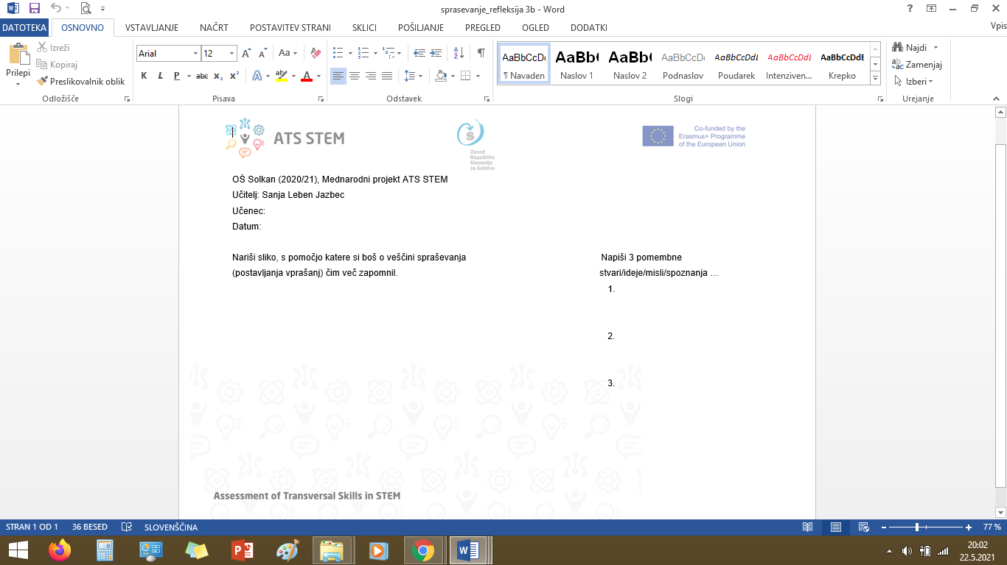
Nariši sliko, s pomočjo katere si boš o veščini spraševanja Napiši 3 pomembne.
(postavljanja vprašanj) čim več zapomnil. stvari/ideje/misli/spoznanja …
1.
2.
3.

Priloga II/3.5 Izbor (končnih) povzetkov

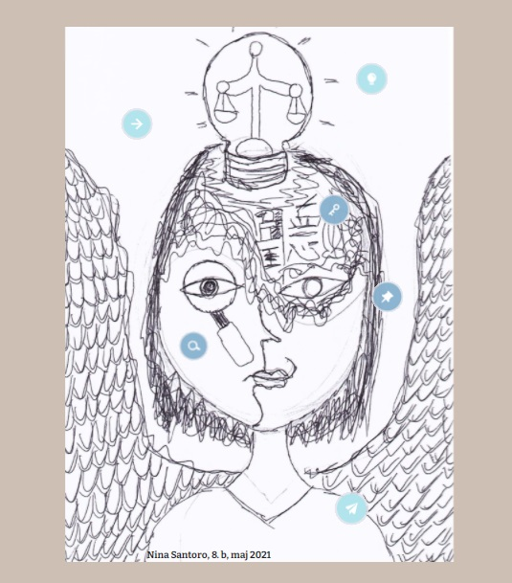
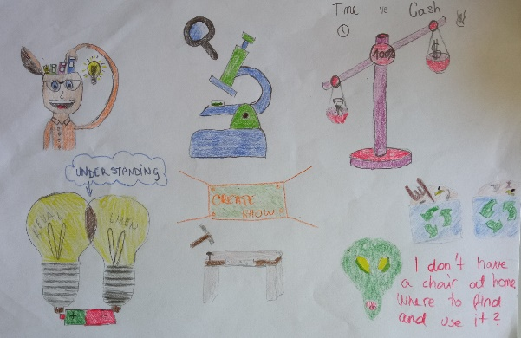
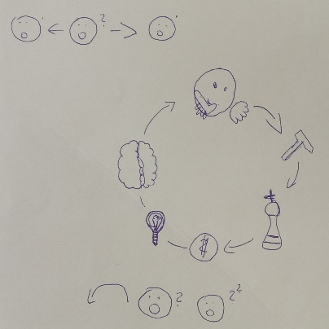
(S klikom na sliko se odpre interaktivna predstavitev v okolju Genial.ly.)

RAZUMEMETI
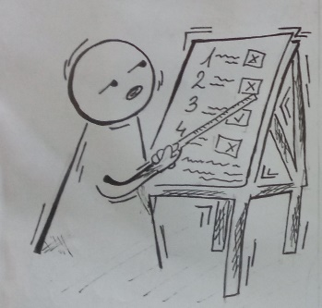
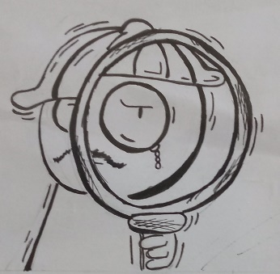
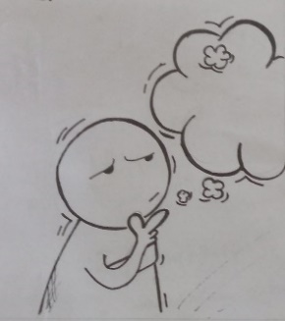
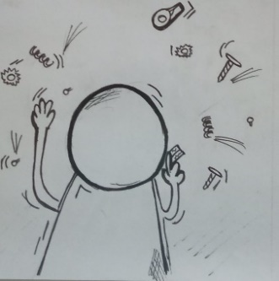
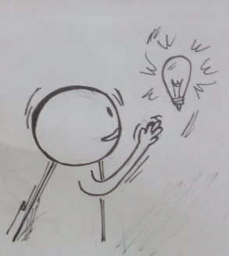
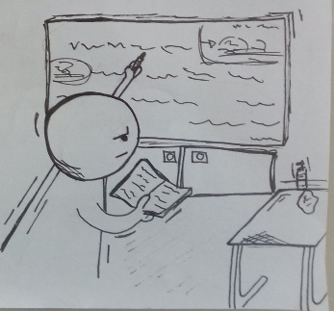
SPOMNITI SE, ZAPOMNITI SI
UPORABITI

USTVARITI
ANALIZIRATI

VREDNOTITI

Priloga II/4.1
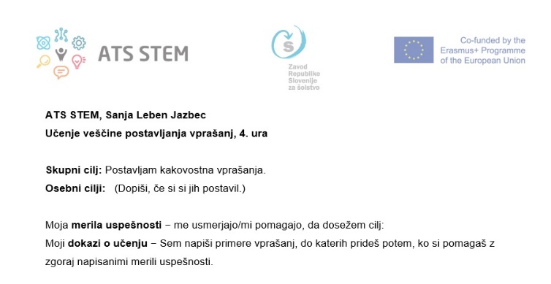
Skupni cilj: Postavljam kakovostna vprašanja.
Osebni cilji: (Dopiši, če si si jih postavil.)

Moja merila uspešnosti − me usmerjajo/mi pomagajo, da dosežem cilj:
Moji dokazi o učenju − Sem napiši primere vprašanj, do katerih prideš potem, ko si pomagaš z zgoraj napisanimi merili uspešnosti.

V. EVALVACIJA STEM UČNE ENOTE
1. Kakšni so dosežki učenca/-ev na področju kompetenc, ki smo jih razvijali pri STEM-učni enoti?

Prvi dve uri (oz. tri) predstavljajo začetek eksplicitnega učenja veščine postavljanja vprašanj, in sicer se učenci seznanijo s teoretičnim konceptom Revidirane Bloomove taksonomije, si postavijo prve cilje (skupne, osebne) in prva merila uspešnosti. V tej fazi pridobivajo tudi prve dokaze o učenju, ki se bodo izgrajevali šele v naslednjih učnih priložnostih, pri različnih predmetih, ob različnih vsebinah, ko/če bodo učenci imeli možnost se uriti in izboljševati veščino. Da so učenci skozi različne učne priložnosti napredovali v veščini postavljanja vprašanj, je moč zaznati tudi znotraj dejavnosti projekta ATS STEM, npr. ko so postavljali vprašanja učiteljem glede veščine reševanja problemov (gl. pripravo, v kateri smo načrtovali učenje veščine reševanje problemov, prvi dve uri – poimenovana sklop1C).

Ker gre za prve dokaze o učenju znotraj procesa učenja, jih je nesmiselno rangirati, saj učenci še niso imeli novih učnih priložnosti, v katerih bi lahko dosegli svoj optimum. Prvi dokaz o učenju more in mora biti izhodišče učitelju za personalizacijo pouka.

Analiza dosedanjega učenja treh skupin
- Skupina A: Z učenci te skupine se je bilo potrebno pogovoriti tako glede vsebine (vprašanja po taksonomskih stopnjah RBT) kot procesa učenja (Katerim ciljem si sledil? Konkretno katera MU ste upoštevali?).
Ali je tisti film včeraj bil komedija? Katera barva ti je bolj všeč modra ali rdeča? Ali se stiropor z kamenčkom na sebi potopi do dna vode? Ali je kriv za dejanje? Ali ti je všeč moj izdelek? Ali ti ne recikliraš vsakič?

- Skupina B: Učenci so si kot cilj postavili, da postavljajo vprašanja na različnih taksonomskih stopnjah, nato pa upoštevali merilo uspešnosti, da se vprašanja delijo na manj in bolj zahtevna. Ko so poročali o svojih ugotovitvah, so povedali, da jim je veliko časa vzelo, da bi dognali, kdaj je neko vprašanje res bolj zahtevno, ugotovili so tudi, da je vse odvisno od okoliščin in da jim je zmanjkalo časa, da bi šli v podrobnejše razvrščanje po taksonomiji.
Na koliko časa bi bilo potrebno zamenjati masko da ne bi prepuščala vodnih kapljic? Ali je boljše da se cepimo ali ne? Ali je res to naravna bolezen ali je to bolezen človeških rok? Od kje so prišle te bolezni? Kolikšna mora biti precepljenost prebivalstva, da se širjenje nalezljivih bolezni zaustavi? Od kje so prišle te bolezni? Kaj vse bi vi spremenili glede ukrepov? Ali kakšna stara bolezen še vedno obstaja?
Učenci so ustno pojasnili, zakaj je vprašanje manj/bolj zahtevno, učitelj je v pogovoru z njimi povzel, da so pozorni na miselne veščine, ki so v ozadju, jih pa še ne znajo poimenovati.
Ali mislite da je potreben ukrep gibanja v okolici 50m stran od hiše? (manjše stopnje) Ali so te imele tudi latinsko ime in če kakšno?(višje stopnje,ker moraš raziskat podatke in dobro prebrat besedilo)

- Skupina C: Učenci razvrščajo vprašanja po ustreznih taksonomskih stopnjah, nekatera umestijo še napačno. Tvorijo svoja (na konkretno vsebino vezana) smiselna vprašanja na višjih taksonomskih stopnjah. Posamezna vprašanja so tvorjena po vzorcu (iz razlage RBT). Nekaterih vprašanj ne opredelijo s taksonomsko stopnjo.
Spomniti se: Kdaj so bile v preteklosti še epidemije? Se novi koronavirus imenuje SARS-CoV-2 ali COVID-19? Ali obstajajo cepiva za nalezljive bolezni?
Razumeti: Kako je nastala, nastane določena bolezen? Kaj je razlika med izolacijo in karanteno? Katere bolezni iz preteklosti so bile tako nevarne kot COVID-19?
Uporabiti: Koliko jih je ZARES okuženih? Kolikšne so izgube v gospodarstvu zaradi epidemij? Ali poznate kakšen podoben primer epidemije iz zgodovine? Kako vemo kdaj je vrh epidemije?
Analizirati: Kako bi lahko dokazali, da maska res ne škoduje pri dihanju, da ne zadržuje ogljikov dioksid? Se vam zdi, da bi bilo v preteklosti še zelo slabše, če bi se to zgodilo kar se v tem trenutku dogaja po Svetu s COVIDOM-19? Kdaj so bile v preteklosti še epidemije?
Vrednotiti: Kdaj predvidevate da bo cepivo na razpolago? Ali je boljše, da se cepimo ali ne? Koliko časa je potrebno da preboliš covid19? Koliko jih je do sedaj okuženih v Sloveniji ?
Ustvariti: /

Primeri novih vprašanj na višjih taksonomskih stopnjah
Učenci so opredelili kot analizirati: Če bi se zgodila še enkrat epidemija smrtne bolezni kakšne bi bile posledice na življenje ljudi? Na koliko časa bi bilo potrebno menjati masko, da ta ne bi prepuščala vodnih kapljic?
Učenci stopnje niso opredelili: Katera od epidemij je povzročila največjo smrt evropskega prebivalstva? Kaj je vzrok da virus preskoči iz živali na človeka? Kako bi širjenje okužb prikazali z diagramom?

2. Kako dobro so nam služila digitalna orodja za vrednotenje izbranih kompetenc?
Gre za razmislek o uporabi različnih digitalnih orodij, s pomočjo katerih učimo veščimo.

DIGITALNO ORODJE | Prilagodljivost | Praktičnost | Funkcionalnost | Uporabnost
Googlovi dokumenti | +++ | +++ | ++ | +++
Googlovi obrazci | ++ | +++ | ++ | +++
Genial.ly (interaktivna predstavitev) | +++ | +++ | +++ | +++
Genial.ly (interaktivni kviz) | +++ | +++ | ++ | ++

3. Razmislite in zapišite, kako bi lahko bolje podpirali razvoj izbranih kompetenc učencev pri STEM-učni enoti 2?

Kako v času učenja na daljavo, ko ni fizičnega stika med učenci in učitelji, doseči, da učni proces (pri posameznih učencih) sploh steče, kako zagotoviti podporo učitelja točno v tistem času, ko se učenec uči? Bom kot učitelj zmogel presoditi, ali ima učenec težave s tehnologijo ali vsebino?

